

**การวิเคราะห์ศักยภาพทางุรกิจ กรณีศึกษา ถนนคนเดินกาดกองต้า**

**เพื่อเป็นสารสนเทศประการพิจารณาวางแผนการลงทุน**

**ความเป็นมา**

ปัจจุบันมีธุรกิจต่าง ๆ เกิดขึ้นมากมาย และมีผู้ประกอบการรายใหม่สนใจในการประกอบธุรกิจมากขึ้น ซึ่งธุรกิจในปัจจุบันนี้มีความแตกต่างจากในอดีตเป็นอย่างมาก การแข่งขันในเชิงธุรกิจสูง พฤติกรรมผู้บริโภคก็มีการเปลี่ยนแปลงตลอดเวลา ผู้ประกอบการจึงจำเป็นต้องมีความรู้ความเข้าใจเกี่ยวกับธุรกิจเป็นอย่างดี จึงจะประสบความสำเร็จและมีส่วนแบ่งทางการตลาดสูงกว่าคู่แข่งขัน ดังนั้น การศึกษาเกี่ยวกับธุรกิจจึงมีความสำคัญเป็นอย่างยิ่งในการนำไปปรับใช้กับการปฏิบัติงานจริงให้เกิดความเหมาะสม เพื่อเป็นรากฐานอันมั่นคงนำไปสู่ความสำเร็จในการประกอบธุรกิจได้เป็นอย่างดี

การประกอบธุรกิจส่วนใหญ่ในจังหวัดลำปางมีหลายกิจการที่ปิดตัวลงเป็นอย่างมากผู้ศึกษาจึงได้ทำการสำรวจธุรกิจในย่านถนนคนเดินกาดกองต้าลำปางซึ่งจะมีขึ้นในทุกๆเสาร์-อาทิตย์ทำให้ทราบถึงประเภทธุรกิจต่างๆที่มีในย่านถนนคนเดินกาดกองต้าลำปางและทำให้มีความเข้าใจในการประกอบธุรกิจ สามารถประยุกต์ใช้ความรู้ไปใช้ในการประกอบธุรกิจรูปแบบต่างๆ และตระหนักถึงความสำคัญในการประกอบอาชีพทางธุรกิจได้

ดังนั้นผู้ศึกษาจึงมีความสนใจในการศึกษาธุรกิจประเภทเกสเฮาส์เพื่อให้เป็นทราบถึงปัญหาของกิจการและเพื่อเป็นแนวทา

งในการพัฒนาและประกอบธุรกิจต่อไป

**วัตถุประสงค์**

1.เพื่อเก็บข้อมูลประเภทของธุรกิจในพื้นที่ถนนคนเดินกาดกองต้าลำปาง

2. เพื่อรายงานผลวิเคราะห์การสำรวจธุรกิจในพื้นที่ถนนคนเดินกาดกองต้าลำปาง

**สมมติฐาน**

1.ปัจจัยที่มีผลต่อการเลือกประกอบธุรกิจ

2.ปัจที่มีผลกระทบต่อธุรกิจ

**วรรณกรรมที่เกี่ยวข้องธุรกิจเกสเฮาส์**

1.ทฤษฎีส่วนประสมทางการตลาด 4P

2. หลักการวิเคราะห์ SWOT

- จุดแข็งของกิจการ (Strengths)

1. ทำาเลที่ตั้งอยู่ในเขตถนนนคนเดินซึ่งมีสถานที่ท่องเที่ยวสำาคัญ เช่นพิพิธภัณฑ์เซรามิค

2. คิดค่าบริการในราคาถูกและมีราคาพิเศษให้กับลูกค้าที่พักตั้งแต่ 1 เดือนขึ้นไป

- จุดอ่อนของกิจการ(Weaknesses)

1. สถานที่ทำเลที่ตั้งเป้นที่เข้าถึงมากแค่ช่วงวันหยุดสุดสัปดาห์

2. กิจการ ยังไม่เป็นที่รู้จักของนักท่องเที่ยว

- โอกาสของกิจการ(Opportunities)

1. การเดินทางจากที่พักไปยังสถานที่ท่องเที่ยวสามารถเดินได้ทั่วถึงกัน

2. การเดินทางสะดวก มีรถสองแถวรับจ้างผ่าน

3. รัฐบาลให้การสนับสนุนอุตสาหกรรมการท่องเที่ยว

4. การประกาศวันหยุดเพิ่มเติมของรัฐบาลส่งผลให้นักท่องเที่ยวในประเทศเดินทางมากขึ้นในช่วงวันหยุดยาว

- อุปสรรคของกิจการ (Threats)

1. ปัญหาเศรษฐกิจโลกอาจส่งผลให้นักท่องเที่ยวต่างชาติลดจ านวนลง

**วิธีการดำเนินงาน**

เป็นการศึกษาเชิงสำรวจโดยการเดินสำรวจและสัมภาษณ์ กลุ่มเป้าหมาย คือ ผู้ประกอบธุรกิจในพื้นที่ถนนคนเดินกาดกองต้าลำปาง

1. การกำหนดหัวข้อการสำรวจข้อมูล

2. การศึกษาเอกสารและงานวิจัยที่เกี่ยวข้อง

3. กำหนดและตรวจสอบรูปแบบเอกสารสำรวจข้อมูล

4.รวบรวมข้อมูลในพื้นที่ที่กำหนด 5. วิเคราะห์ข้อมูล

6.สรุปผล 7. จัดทำเอกสาร 8.นำเสนอ

**ผลการศึกษา**

ประเภทธุรกิจทั่วไปโดยส่วนใหญ่ประกอบธุรกิจขายเสื้อผ้าแฟชั่น และธุรกิจประเภทอาหารและเครื่องดื่มทำรายได้ ได้ดีแตกต่างจากธุรกิจแฮนด์เมดที่มีผู้ประกอบการน้อยร้ายและเสี่ยงต่อการล้มเลิกกิจการเนื่องจากเป็นธุรกิจที่ทำรายได้ ได้กับแค่เฉพาะกลุ่มนักท่องเที่ยวเท่านั้นทำให้รายได้ลดลงไปถึง 50% จากเปอร์เซ็นรายได้เดิมที่ทำรายได้ถึง 80%

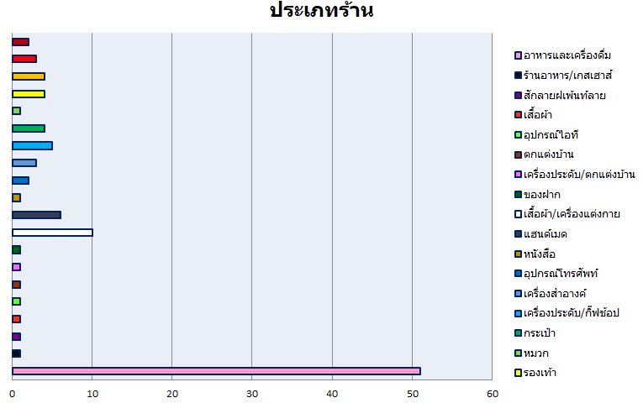

**ธุรกิจ เกสเฮาส์**

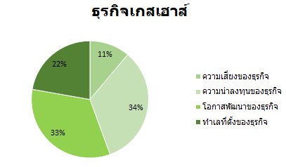

**สรุปผล/อภิปรายผล**

ผู้ประกอบกิจการที่เลือกประกอบธุรกิจประเภทอาหารและเครื่องดื่มหรือธุรกิจประเภทแฟชั่นจะประสบความสำเร็จมากที่สุดเนื่องจากตอบสนองความต้องการของผู้บริโภคและตรงกับพฤติกรรมการเลือกซื้อของผู้บริโภคโดยส่วนใหญ่

**ข้อเสนอแนะ**

ผู้ประกอบการธุรกิจแฮนด์เมดควรหาจุดเด่นให้กับธุรกิจของตนเองให้แปลกใหม่และตอบสนองต่อความต้องการของผู้บริโภคให้มากที่สุด